【yii2框架学习】——安装yii2高级应用
基本信息：
□操作系统：win7 旗舰版
□主机环境：phpstudy2014(apache+php7.0+mysql)
□PHP版本：php7.0

配置相关：
本人将phpstudy安装到D盘：
1、php.exe ☞添加到系统环境
【我的电脑】——【属性】——【高级系统设置】——【高级】——【环境变量】
系统变量列表下的Path——编辑——添加;D:\phpStudy\php70n(注意：前面要有;隔开)
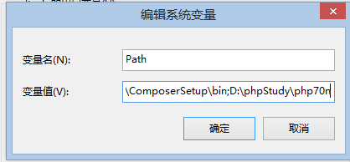

2、PHP开启ssh扩展
修改php.ini，打开extension = php_openssl.dll

在phpstudy中这样开启：点击图标——其他选项菜单——php扩展及配置——PHP扩展——找到php_openssl
重启apache+mysql

3、安装composer
登录composer官网https://getcomposer.org/download/下载composer.exe软件。
Composer-Setup.exe

△安装composer.exe，会自动检测php版本 ，选择对应的php版本安装就好，例子的是
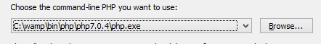
△代理可以不填进入下一步，直至完成
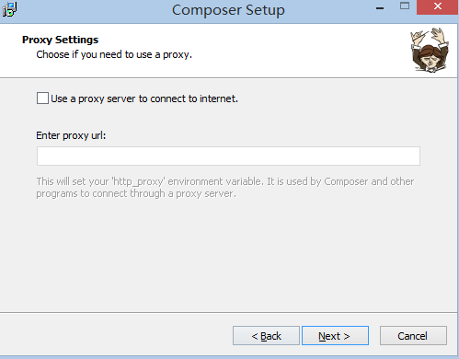
△检查是否安装成功，打开CMD窗口，输入命令：composer，出现下图表示安装成功
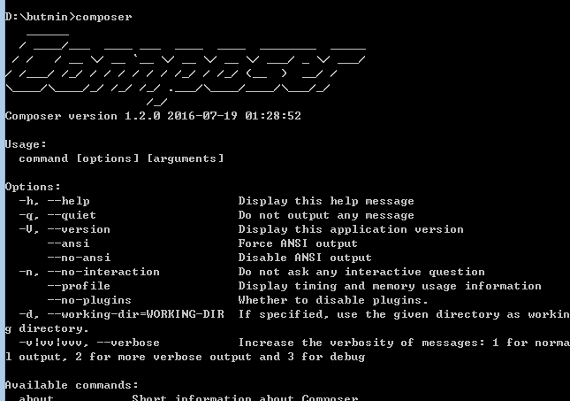

4、下载yii2高级应用
□进入项目目录，本例子项目路径为D:\butmin
Cmd ☞cd D:\butmin
□运行命令下载yii高级应用：

php composer.phar create-project yiisoft/yii2-app-advanced advanced 2.0.9
因缺失composer.phar文件，此时运行报错：Could not open file：composer.phar
解决办法：①从官网下载composer.phar文件，https://getcomposer.org/download/☞Manual Download 我这里选择1.2.0版本，将下载好的composer.phar文件放到项目路径里面。
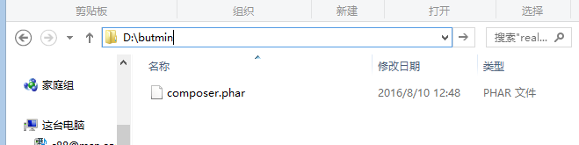
☞再次运行
php composer.phar create-project yiisoft/yii2-app-advanced advanced 2.0.9

这时候运行成功出现下载信息
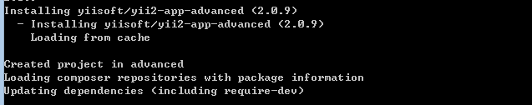
安装完毕后，项目目录多了一个名为advanced的文件夹及文件
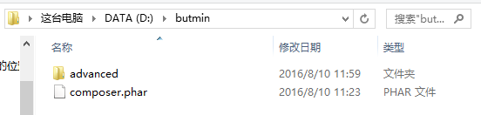

5、安装yii2高级应用
□ Cd advanced 进入advanced目录，初始化项目 ☞ini.bat
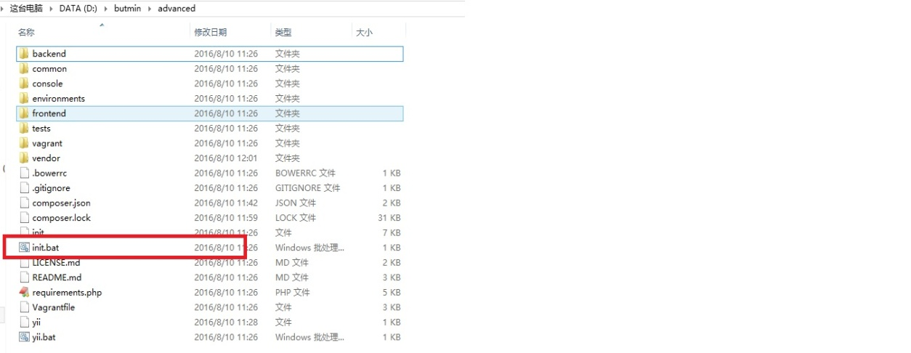
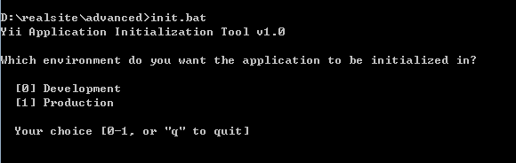
□输入｛0｝｛yes｝
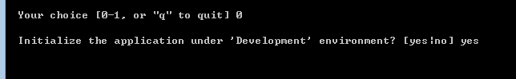

□初始化成功
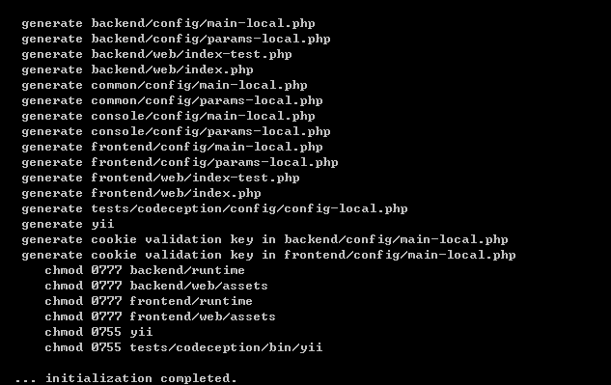

□打开前台目录
http://项目地址/advanced/frontend/web/
□打开后台目录
http://项目地址/advanced/ backend/web/
你以为就可以了嚒！不是的。很多跟着网上的教程及官方的教程安装都会报错：会出现一个报错：
Warning: require(D:\butmin\advanced\frontend\web/../../vendor/autoload.php): failed to open stream: No such file or directory in F:\Web\website\test_yii\basic\frontend\web\index.php on line 5
Call Stack

Fatal error: require(): Failed opening required ' D:\butmin\advanced\frontend\web/../../vendor/autoload.php' (include_path='.;C:\php\pear') in F:\Web\website\test_yii\basic\frontend\web\index.php on line 5
原因：缺少vendor，解决办法见第6步。
6、在线更新composer版本 下载github的vendor等库文件，还是在advanced目录下运行composer update命令
耐心等待更新，出现如下图：输入token才能继续更新。这里的token需要到https://github.com注册用户名及密码后在会员中心的【Personal settings】——【Personal access tokens】——add 创建一个token
【创建一个token】
然后复制token值到cmd里面的，继续耐心等待。这里会比较慢，急躁的小伙先耐心等待下：

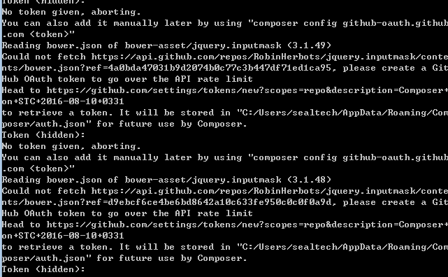
当出现如下信息时候，说明已经在更新了！直至出现Cenerating autoload files 更新完毕
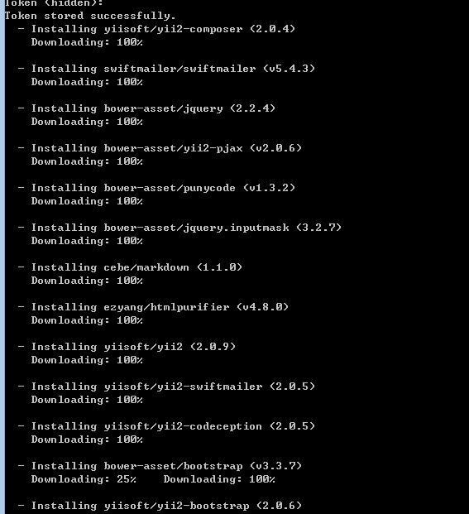
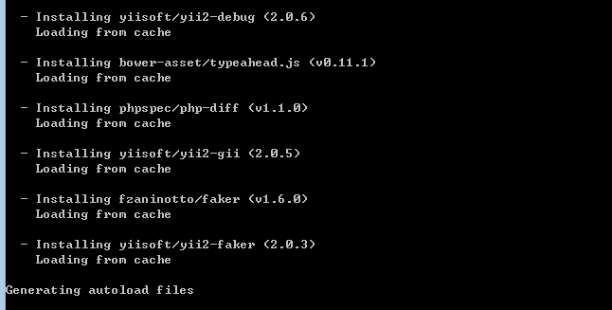
7、这时候打开前台和后台看看，出现下面这个美美哒的界面说明安装成功啦。
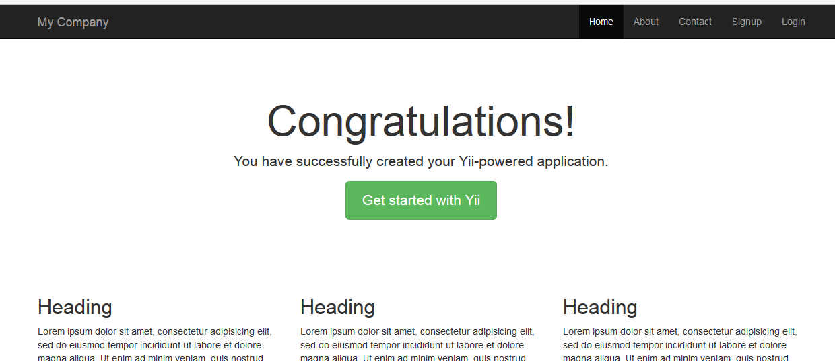
8、登录后台 输入admin admin
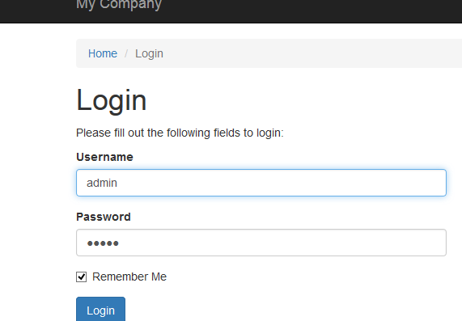
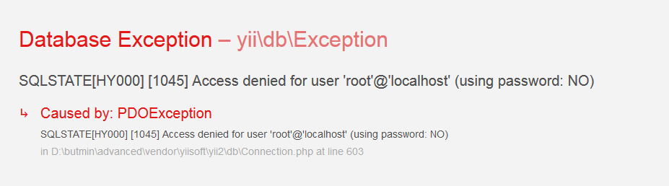
9、配置数据库
打开D:\butmin\advanced\common\config下的main-local.php文件
修改以下数据信息：（我这里的root密码为空）
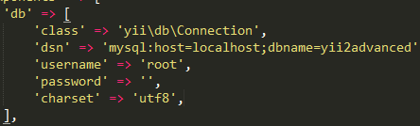
10、phpmyadmin—创建数据库——yii2advanced——创建user表导入数据
CREATE TABLE `user` (
`id` int(11) NOT NULL AUTO_INCREMENT COMMENT '自增ID',
`username` varchar(255) NOT NULL COMMENT '用户名',
`auth_key` varchar(32) NOT NULL COMMENT '自动登录key',
`password_hash` varchar(255) NOT NULL COMMENT '加密密码',
`password_reset_token` varchar(255) DEFAULT NULL COMMENT '重置密码token',
`email` varchar(255) NOT NULL COMMENT '邮箱',
`role` smallint(6) NOT NULL DEFAULT '10' COMMENT '角色等级',
`status` smallint(6) NOT NULL DEFAULT '10' COMMENT '状态',
`created_at` int(11) NOT NULL COMMENT '创建时间',
`updated_at` int(11) NOT NULL COMMENT '更新时间',
PRIMARY KEY (`id`)
) ENGINE=InnoDB AUTO_INCREMENT=6 DEFAULT CHARSET=utf8 COMMENT='用户表';

11、访问前台的注册页面，注册一个用户。
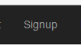
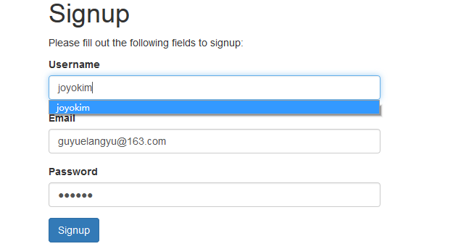
11、登录后台
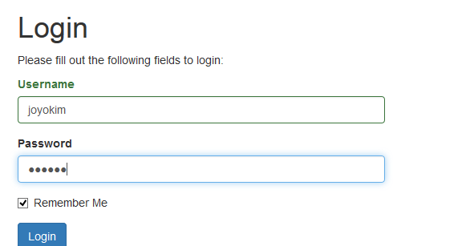
12、登录成功
如果您觉得这文章能帮到您，可以微信打赏下小钱给他
迷途小书虫——小杜鱼

